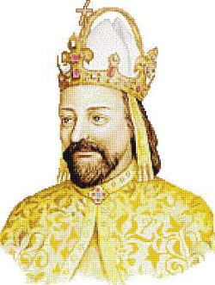
KAREL IV.
Karel IV. byl vychován na dvoře f__________________ k________________. Uměl číst a psát a mluvil několika jazyky (f________________, i_______________, n________________, l_________________ a č________________).
Vojenské a vladařské zkušenosti získal v I_________________, kam jej poslal jeho otec král J___________. Zde ho také vyhledalo české poselstvo se žádostí, aby se vrátil do Čech.
Po návratu do Čech zjistil, že české království bylo z_______________ a všude panoval n_______________. Proto začal vše rázně uvádět do p_________________. Vykupoval zpět z_________________ k______________ s______________, bojoval s l________________ b_________________ a přísně t________________ i jiné z_________________. Rozhodl se povznést svou rodnou zemi mezi v______________ z______________ E_________________.
Nechal opravit P__________________ h_______________ a začal budovat nový k________________ p_____________. Rovněž dostavěl gotickou katedrálu s_____ V_______________. Nechal spojit oba břehy V_________________ kamenným mostem a založil N________________ m_________________ p_________________. V Praze tak vyrůstaly nové d_____________, k_______________ a k______________. Kromě budování Prahy nechal postavit i hrad K________________. Podporoval nejen stavitelství, ale i další druhy umění – m_______________, s_______________ a l_____________________.
Podporoval i vzdělanost – založil v Praze u_________________, která se stala první vysokou školou ve střední Evropě.
Aby pozvedl vážnost a úctu k českému státu a jeho slavné m_______________, nechal zhotovit k_________________ k__________________ č_________________ k__________________. Nejvýznamnějším z nich je královská koruna nazvaná podle patrona české země k__________________ s___________________.
Na dlouhou dobu se Karlovi IV. podařilo zajistit m_________, vyhýbal se válkám a spory řešil j_________________. V proslovu na svém pohřbu byl proto nazván O______________ v______________.

